35차 | 35차 | 기간 | 2026.04.27  2026.05.03 | 지도교수 | (서명)
이번주 한일 요약 | 절벽 위 땅 추가  논문 초안 작성을 위한 플러그인 개선
1. 논문을 위한 플러그인 안쓰게 된 코드나 불필요한 코드들 정리 및 개선
산지 생성 플러그인 -> 목표 기반 절차적 생성 플러그인과 산지 생성 모듈
2. 절벽 위에 공간 추가 등반 후 횃불 설치로 클리어 판정 예정
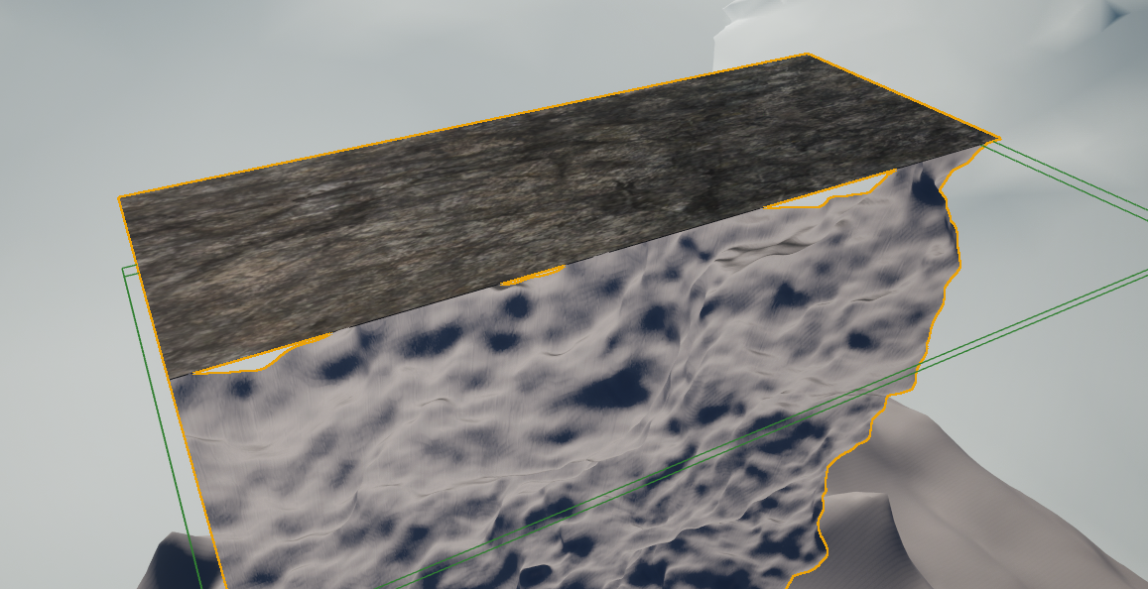

3. 추가된 공간이 절벽 노이즈와 합쳐지게 수정
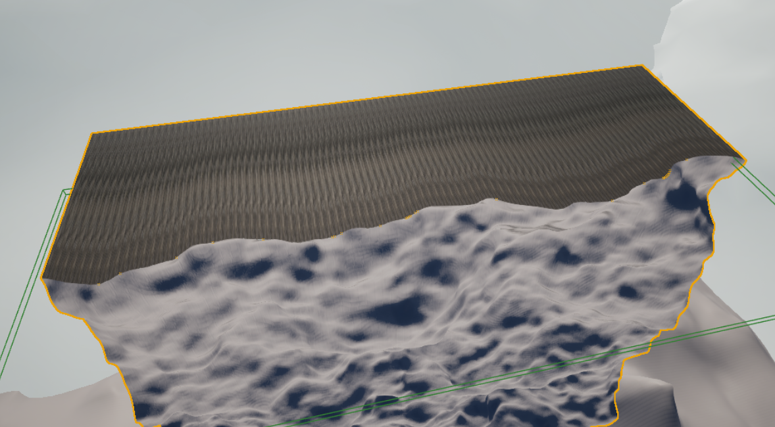
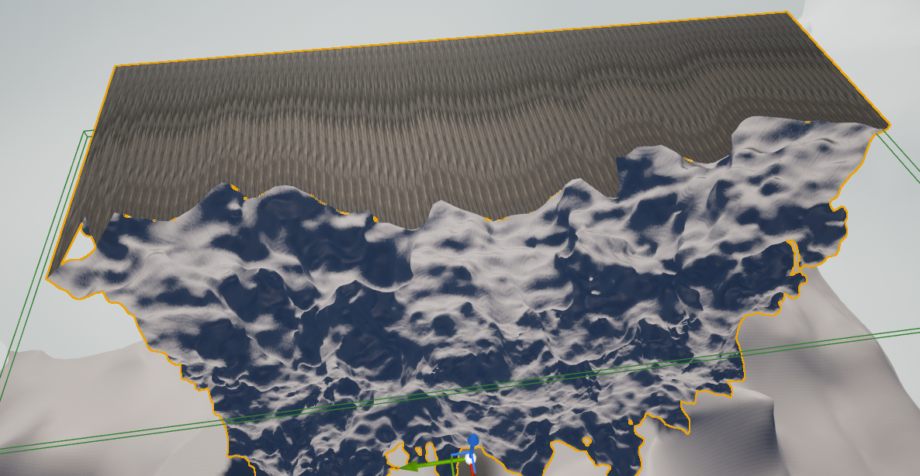
산지 생성 모듈이 만든 결과 데이터를 추가된 공간이 참조하도록 연동
문제점 정리
해결방안
다음주차 | 36차 | 다음기간 | 2026.05.04~ 2026.05.10
다음주 할일 | 플러그인 추가 개선  논문 작성  몬스터 스폰 개선
지도 교수
Comment

